 | Projeto Estabilidade Operacional Contax  Reunião de Entendimentos #145 | Data  06/06/2016

Área | Convocados
SD - Serviços Centralizados | Daniel Donaire
SD - Serviços Centralizados | Roberto Muto
CSC - Gestão de Problemas | Stuart Faria
CSC - Gestão de Mudanças | Marilice de Oliveira
CSC - NOC | Dennys Bruno
CSC - Alto Impacto | Filipe Antunes
CSC - Service Desk | Lazaro Costa
TI Contax | Luis Marçal
Chacon Consultoria | Felipe Lima

Objetivo
Realizar alinhamento entre as equipes visando afinar a classificação dos incidentes.

Ações Discutidas
No início da reunião observou-se o indicador referente ao mês de junho:

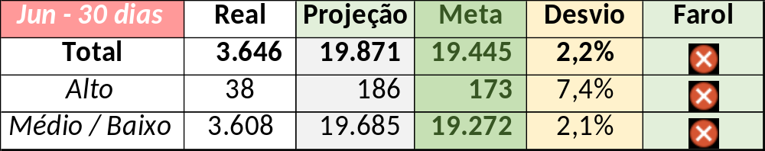

Em um segundo momento foram analisados os incidentes de 03 a 05/06:

Chamado | Cliente - Operação | Criado | Ação | Responsável | Classificação
CTXPOARB-106881 | NET - Multifuncional | 03/06/2016 06:25:51 | De acordo com os critérios |  | Cliente / Software / G4
CTXSPOBF-146998 | Vivo BackOffice - GRE Anatel | 03/06/2016 07:59:43 | De acordo com os critérios |  | Cliente / Software / Focus
CTXSPOAL-120102 | Contax - Ger Planejamento Outbound | 03/06/2016 08:17:54 | Alinhar abertura | Lazaro Costa | Processo / Operacional / Carga
CTXCASEH-20890 | Vivo - Diretoria | 03/06/2016 09:49:10 | Alterar para alto | Dennys Bruno | Não se aplica
CTXRECSA-501862 | Itaú - Itaucred | 03/06/2016 10:58:22 | Alinhar solução de contorno | Filipe Antunes | Processo / RH / Falha
CTXSPOAL-120143 | OI Móvel - B2B MOVEL | 03/06/2016 11:13:20 | Atrelar a problema | Stuart Faria | Software / Nice / Gravação
CTXRECSA-501963 | OI Móvel - OCT | 03/06/2016 14:51:20 | De acordo com os critérios |  | Cliente / Software / Siebel
CTXNITSP-185948 | OI SAV - SAV Varejo | 03/06/2016 15:57:28 | De acordo com os critérios |  | Software / URA
CTXSPOAL-120227 | OI Televendas - TELEVENDAS MOVEL | 03/06/2016 19:54:45 | Atrelara a problema | Stuart Faria | Software / Nice / Gravação
CTXSALPB-69050 | Contax - Outro | 04/06/2016 08:14:10 | Alinhar abertura e atrelar a problema | Stuart Faria | Cliente / Software / NBA
CTXRJOMA-81358 | Contax - Dir. Oi | 04/06/2016 09:42:08 | Alinhar abertura e atrelar a problema | Stuart Faria | Planejamento / Processo / Falha
CTXRECSA-502106 | OI Móvel - OCT | 04/06/2016 09:57:37 | Duplicar no chamado CTXSALPB-69050 | Lazaro Costa | Não se aplica
CTXBHZRI-102713 | Contax - Administrativo | 04/06/2016 12:17:04 | Alinhar abertura e verificar monitoria | Dennys Bruno | Telecom / AES / Avaya
CTXJPASA-8607 | Vivo Móvel - Básico Segmentado | 04/06/2016 13:43:34 | Verificar | Filipe Antunes | Facilities / Elétrica / Falha
CTXRECSA-502188 | NET - Net.Empresa | 05/06/2016 00:48:06 | Verificar impacto | Lazaro Costa | Não se aplica

Após a reunião foi analisado o chamado CTXRJOMK-144910 onde o mesmo teve sua prioridade alterada para alto.

